Индивидуальный проект

Четвертый этап Добавление к сайту ссылок на научные и библиометрические ресурсы

Хусаинова Динара Айратовна

Содержание

# 1 Цель работы

Добавить к сайту ссылки на научные и библиометрические ресурсы.

# 2 Теоретическое введение

Сайт, или веб-сайт (от англ. website: web — «паутина, сеть» и site — «место», букв. — «место, сегмент, часть в сети»), также веб-узел, — одна или несколько логически связанных между собой веб-страниц; также место расположения контента сервера. Обычно сайт в Интернете представляет собой массив связанных данных, имеющий уникальный адрес и воспринимаемый пользователями как единое целое. Веб-сайты называются так, потому что доступ к ним происходит по протоколу HTTP[1].

Веб-сайт как система электронных документов (файлов данных и кода) может принадлежать частному лицу или организации и быть доступным в компьютерной сети под общим доменным именем и IP-адресом или локально на одном компьютере. В статье журнала «Хозяйство и право» также было высказано мнение, что каждый сайт имеет своё название, которое при этом не следует путать с доменным именем[2]. С точки зрения авторского права сайт является составным произведением, соответственно название сайта подлежит охране наряду с названиями всех прочих произведений.

Все сайты в совокупности составляют Всемирную паутину, где коммуникация (паутина) объединяет сегменты информации мирового сообщества в единое целое — базу данных и коммуникации планетарного масштаба. Для прямого доступа клиентов к сайтам на серверах был специально разработан протокол HTTP.

# 3 Задание

Зарегистрироваться на соответствующих ресурсах и разместить на них ссылки на сайте:  
eLibrary : https://elibrary.ru/;  
Google Scholar : https://scholar.google.com/;  
ORCID : https://orcid.org/;  
Mendeley : https://www.mendeley.com/;  
ResearchGate : https://www.researchgate.net/;  
Academia.edu : https://www.academia.edu/;  
arXiv : https://arxiv.org/;  
github : https://github.com/.  
Сделать пост по прошедшей неделе.  
Добавить пост на тему по выбору:  
Оформление отчёта.  
Создание презентаций.  
Работа с библиографией

# 4 Выполнение четвертого этапа

1. Переходим по папкам blog > content > authors > admin, редактируем файл под свои аккаунты на данных сайтах, используя новые иконки, вставляя ссылки (рис. 1,2).

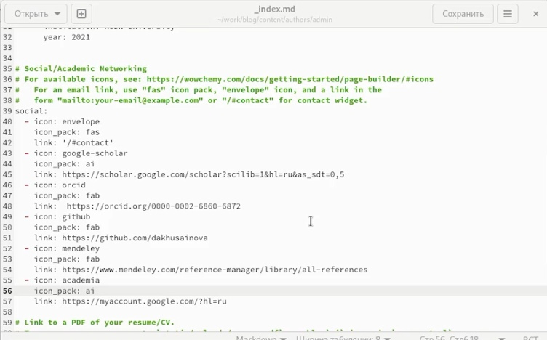

Рис. 1: Редкатируем файл

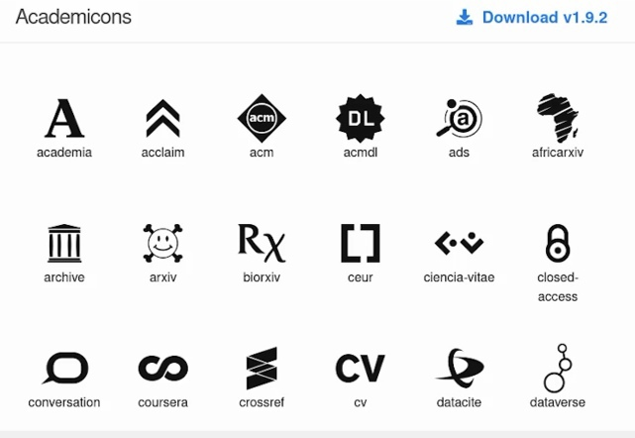

Рис. 2: Иконки

1. Находим папку post, создаем в ней папки для двух новых постов, займемся постом по прошлой неделе. Для этого откроем файл в скопированной папке и редактируем его под прошедшую неделю, находим фотографию и вставляем ее в ту же папку(рис. 3,4,5).

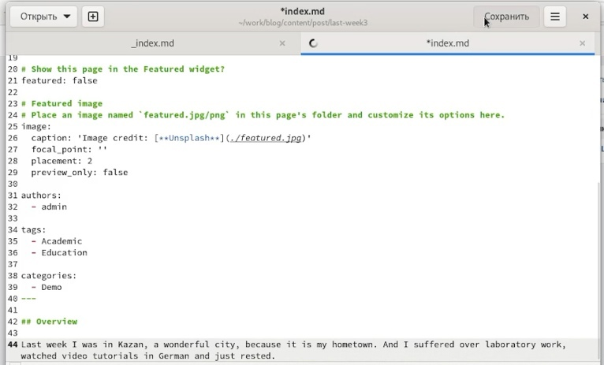

Рис. 3: Редактирование

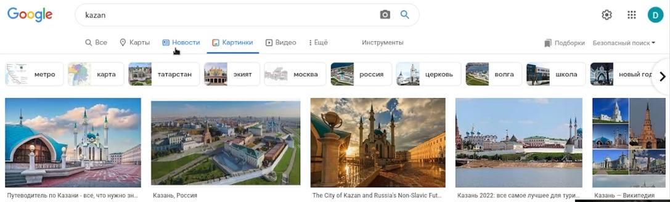

Рис. 4: Поиск картинки

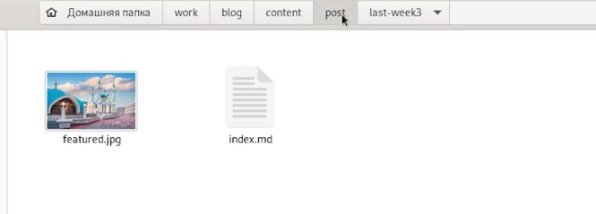

Рис. 5: Как выглядит наша папка поста

1. Теперь создаем пост по созданию презентации, делаем все то же самое (рис. 6,7).

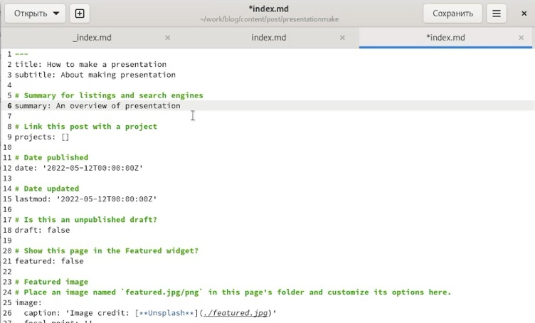

Рис. 6: Редактируем файл md

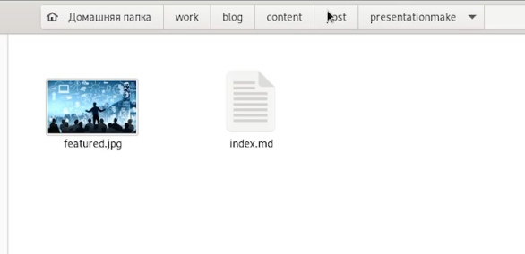

Рис. 7: Как выглядит папка этого поста

1. Открываем в терминале папку blog, запускаем hugo, а потом в папке public все отправляем (рис. 8,9).

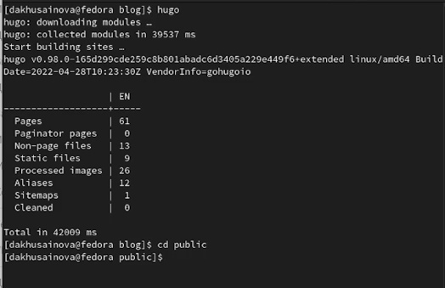

Рис. 8: Hugo

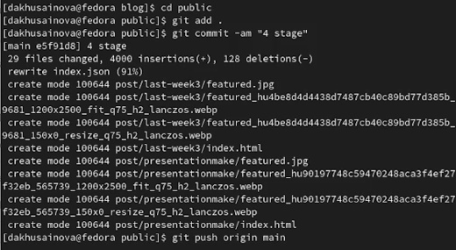

Рис. 9: Git

1. Наблюдаем через какое-то время наши обновления на сайте (рис. 10,11,12).

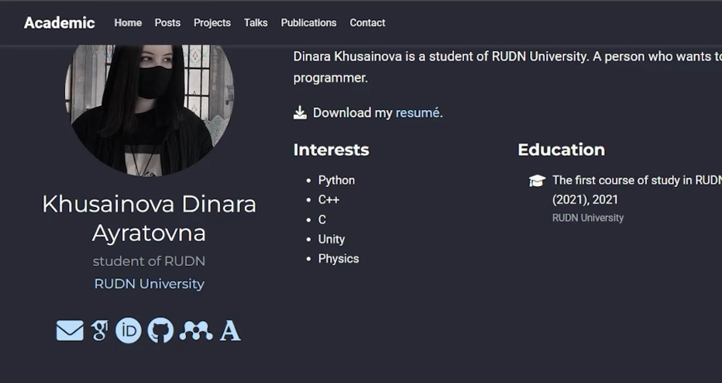

Рис. 10: Изменение иконок и ссылок

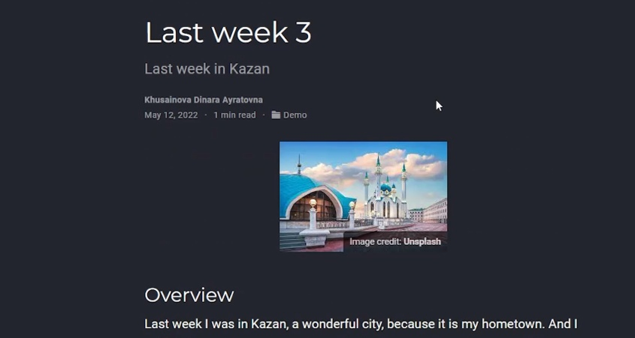

Рис. 11: Пост по прошедшей неделе



Рис. 12: Пост по презентации

# 5 Выводы

Мы добавили к сайту ссылки на научные и библиометрические ресурсы.